１月給食だより
令和８年（202６年）年１月１５日
札幌市立藤野中学校



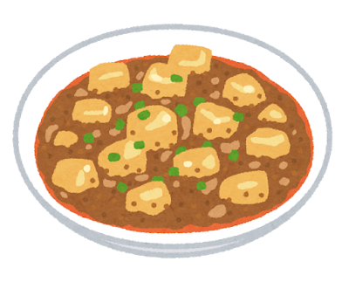
予 定 献 立
牛乳２００ｍｌは、毎日つきます。
月 | 火 | 水 | 木 | 金
☆野菜や果物は、入荷状況により変更になる場合があります。  ☆「わかめ」や「しらす干し」などの海産物には、えび・かに・いか等の魚介類が混入している場合があります。  ☆使用材料は、調味料等は記載しておりません。詳しい原材料を知りたい方は、藤野中学校栄養教諭まで御連絡ください。 |  |  | 1５ | 1６
 |  |  | 始業式  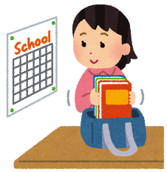 | カレーライス  ほうれん草と  ベーコンのサラダ  黄桃缶
 |  |  |  | 白飯、豚肉、じゃがいも、人参、玉ねぎ、セロリ、りんご、しょうが、にんにく、グリンピース、小麦粉/ベーコン、ほうれん草、もやし、ごま/黄桃缶
19 | 20 | 21 ２年生スキー学習 | 22 | 23 １年生スキー学習
味噌うどん    チーズポテト焼き  いよかん | 鶏ごぼうごはん  サケフライ  からし和え | ご飯  スンドゥブチゲ  いわしのカリカリフライ  ごま和え | 角食  味噌ワンタンスープ  チキンカツ  チョコクリーム | 肉炒め丼  味噌汁    天草オレンジ
ソフト麺、鶏肉、しょうが、にんにく、すりごま、油揚げ、つと、干し椎茸、ほうれん草、長ねぎ/じゃがいも、バター、牛乳、チーズ/いよかん | 胚芽米、大麦、鶏挽肉、焼き豆腐、しょうが、ごぼう、人参、油揚げ、ごま/鮭、パン粉、小麦粉/ハム、小松菜、もやし | 白飯/豆腐、豚肉、しょうが、にんにく、あさり、人参、玉ねぎ、えのきたけ、にら/いわし、水あめ、しょうが、じゃがいも、片栗粉、米粉/ほうれん草、白菜、すりごま | 角食/ワンタン皮、豚肉、しょうが、にんにく、メンマ、人参、玉ねぎ、もやし、長ねぎ、ほうれん草/鶏肉、小麦粉、卵、パン粉/豆乳、チョコレート、ココア、コーンスターチ | 白飯、豚肉、メンマ、人参、もやし、小松菜、玉ねぎ、りんご、しょうが、にんにく、片栗粉、ごま/じゃがいも、わかめ、長ねぎ/天草オレンジ
26 | 27 | 28 ２年生スキー学習 | 29 | 30 １年生スキー学習
広東めん  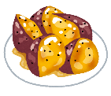  大学芋  パイン缶 | エスカロップ  小松菜とコーンの  サラダ | 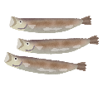  ご飯  ローペンタン  ししゃものカレー天ぷら  のりとあさりの佃煮 | チーズフィッシュバーガー  （横割りバンズ・たらフライ・スライスチーズ）  白菜と肉ボールのクリーム煮  コールスローサラダ |   ご飯  マーボー豆腐  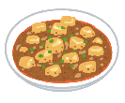  ぎょうざ  ナムル
ソフトラーメン、豚肉、しょうが、にんにく、えび、いか、玉ねぎ、もやし、白菜、人参、たけのこ、メンマ、干し椎茸、きくらげ、チンゲン菜、片栗粉/さつまいも、水あめ、ごま/パイン缶 | 胚芽精米、大麦、バター、パセリ、たけのこ、豚肉、小麦粉、卵、パン粉、玉ねぎ、人参、しょうが、にんにく、トマトピューレ、デミグラスソース（牛肉エキス入り）/ハム、小松菜、コーン、ごま | 白飯/豚肉、しょうが、片栗粉、人参、白菜、干し椎茸、たけのこ、ほうれん草、長ねぎ/カラフトししゃも（子持ち）、小麦粉、卵/あさり、しょうが、海苔、ひじき、水あめ | 横割りバンズ/たら、パン粉、小麦粉、ライ麦粉、コーンフラワー/スライスチーズ/豚挽肉、すりみ、焼き豆腐、玉ねぎ、片栗粉、白菜、人参、マッシュルーム、パセリ、小麦粉、バター、チーズ、スキムミルク、牛乳、豆乳/キャベツ、人参、コーン | 白飯/豆腐、豚挽肉、しょうが、にんにく、人参、長ねぎ、干し椎茸、片栗粉/豚肉、キャベツ、小麦粉、玉ねぎ、鶏肉、パン粉、片栗粉、しょうが/ハム、小松菜、もやし、人参、ごま

☆アレルギーのあるお子様は、該当する食材が含まれていないかどうか、御家庭で毎日必ず御確認ください。

1～２月にかけては、一年のうちで最も寒い時期を迎えます。そのため、体が芯から冷え、感染症にもかかりやすくなります。
体を温めるためには、三食しっかり食べることが大切ですが、中でも朝食は特に重要です。朝食を食べないと、エネルギー不足で体がうまく動かず怪我をしやすくなったり、頭がボーッとして勉強に集中できなくなったりもします。お子様が辛い思いをしないよう、しっかり朝食を食べさせてから送り出してあげてください。

あたたかい朝ごはんで、
体を温めましょう！

朝から品数を揃えるのは大変ですね。ご飯やおにぎり、パンなどの主食に、おかずとして具だくさんの汁ものを添えるのがおすすめです。具は、豆腐などのたんぱく質と野菜を入れれば、栄養がしっかり摂れます。
みかんなど手軽に食べられる果物を加えるのもいいですね。
具だくさんの汁もの
冷蔵庫にある野菜や、豆腐・卵・肉・魚などを入れると、一杯で栄養たっぷりのおかずになります。
体もポカポカ温まります。
ご飯・おにぎり・パン
脳や体のエネルギーのもとになります。
食べ進まないときは、子どもの好きなおにぎりにするのもおすすめです。

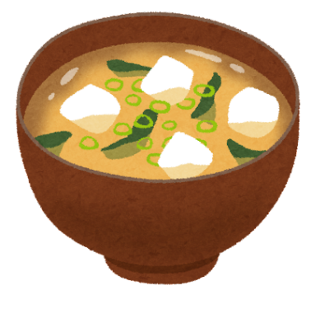
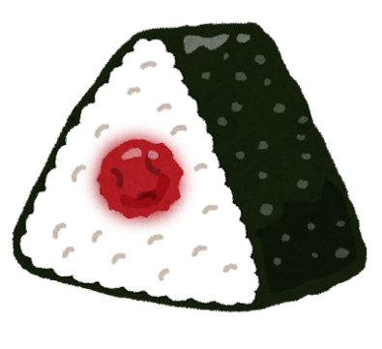


みかんなどの果物を加えると、更に栄養バランスが良くなります。

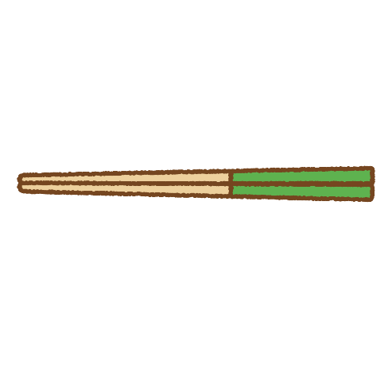


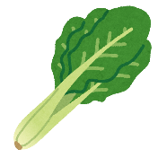
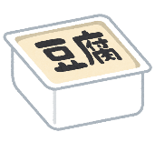
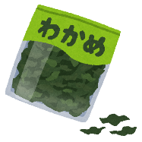
★おすすめの汁物★
味噌汁：「豆腐・わかめ・小松菜」「卵・キャベツ」「鶏肉・人参・大根」など
野菜たっぷりスープ：「冷蔵庫に入っている野菜」+「ソーセージ・ベーコン」
じゃがいもスープ：茹でてつぶしたじゃがいもに牛乳を加え、バター、コンソメで味付けします。前日から作り置きしてもいいですね。

